UNESCO TABOR PLETEMO NITI MREŽE
V sredo, 5. 10. 2016, je na Osnovni šoli Griže potekal 6. Unescov mednarodni projekt Pletemo niti mreže na gozdni učni poti Hrastje. Udeležilo se ga je 17 Unescovih šol Slovenije, 3 šole Spodnje Savinjske doline in šest vrtcev. Med udeleženci je bila tudi naša šola.
Dan se je začel z uvodnim kulturnim programom v telovadnici šole in nadaljeval z delom v 10 različnih delavnicah. Učenki naše šole sta se udeležili delavnic Stres in sprostitvene tehnike, katera je potekala v BIO parku Nivo in delavnice V gozd po modrost, katera je potekala na gozdni učni poti Hrastje. Samo dogajanje na tem taboru je opisala tudi Maruša.
»Po prihodu na osnovni šoli Griže, so nas učence pospremili v telovadnico. V telovadnici smo si ogledali predstavo katera mi je bila zelo všeč. Po koncu te predstave smo se razvrstili v skupine. Jaz sem bila v skupini Stres in sprostitvene tehnike. Skupaj smo se odpravili na avtobus nato pa v BIO naravoslovni park. Tam so nam predstavili, kaj bomo v tej skupini delali. Hodili smo po velikih kamnih, kateri so oddajali dobro energijo za vsaki del telesa. Na vrhu te poti je bila piramida. V piramidi smo se pogovarjali kaj nas sprošča. Sledila je še meditaciji podobna sprostitev. Po koncu tega smo se odpravili na kosilo, katero je bilo v naravi. Potem pa smo se odpravili domov. Meni je bilo tam zelo všeč, ker sem se lahko sprostila.« Po koncu dogajanja sta bili učenki nad delavnicami vidno navdušeni in polni vtisov. Na spletni strani http://www.os-grize.si/2016/10/07/pletemo-niti-mreze-na-gozdni-ucni-poti-hrastje/ si lahko ogledate še nekaj utrinkov z Unesco tabora Pletemo niti mreže.

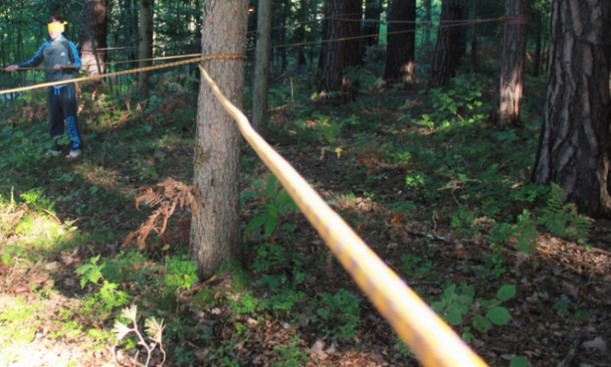
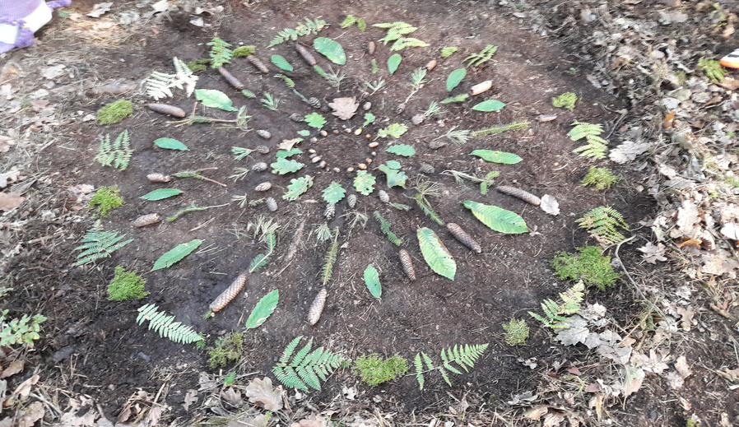
Ustvarjanje v delavnici V gozd po modrost

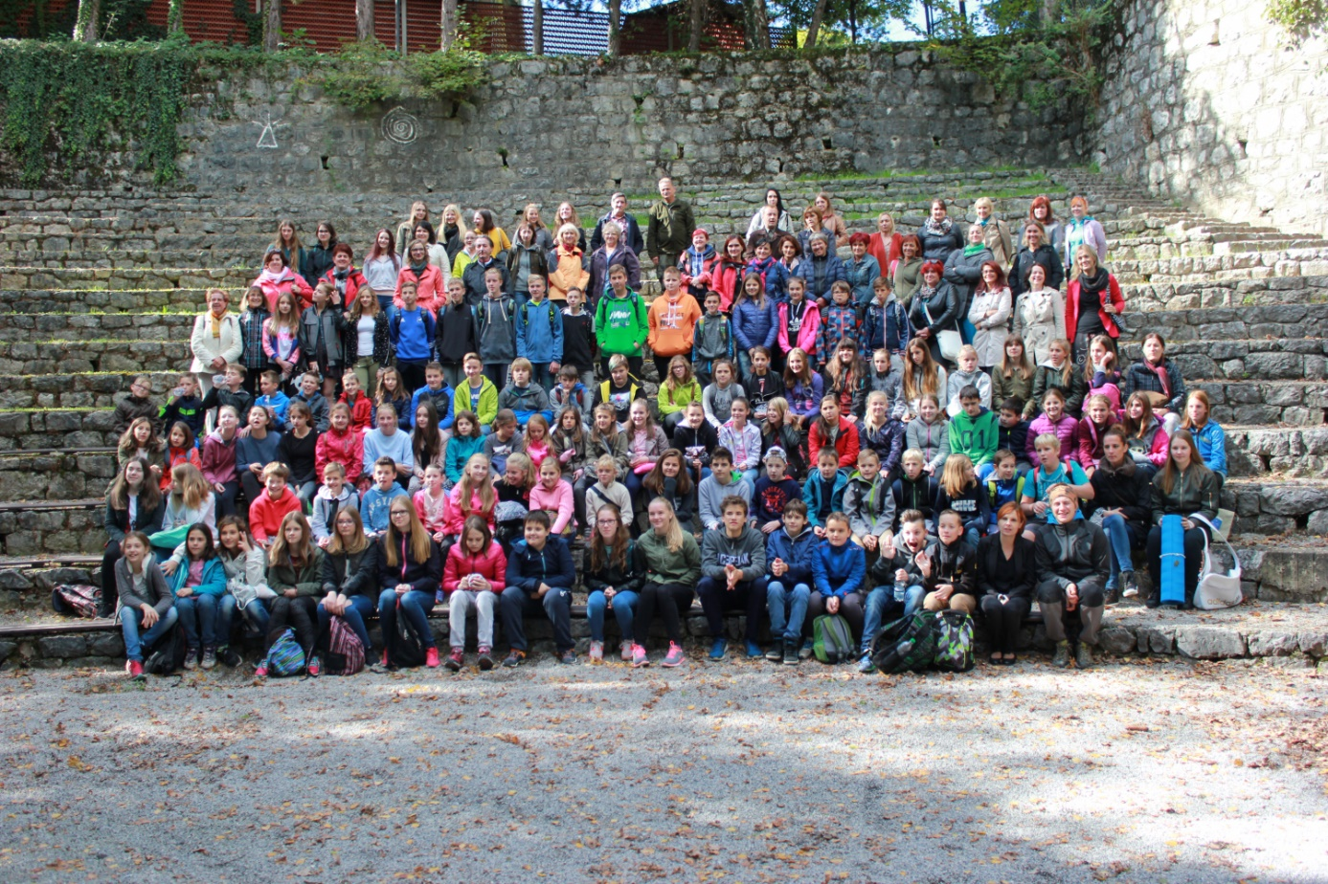
Udeleženci Unesco tabora Pletemo niti mreže

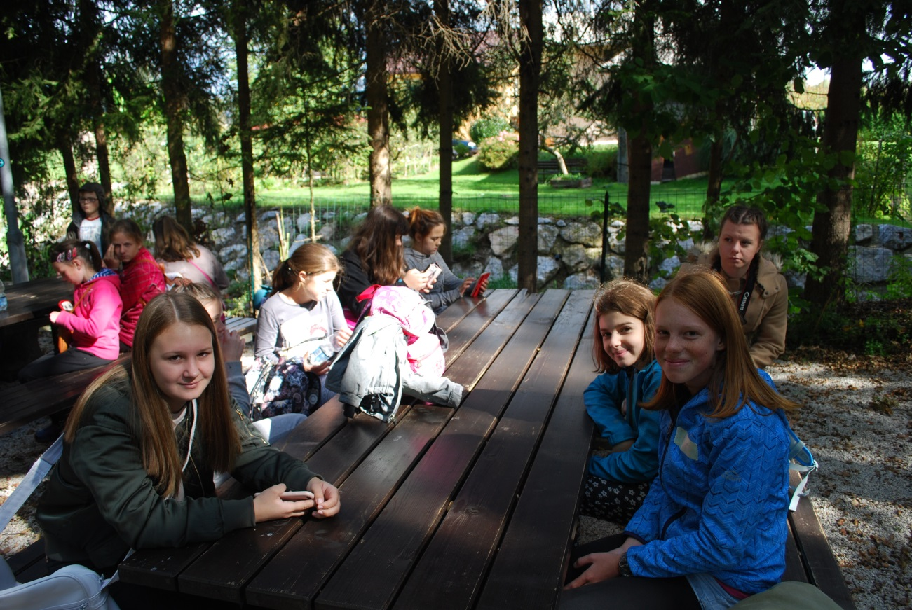

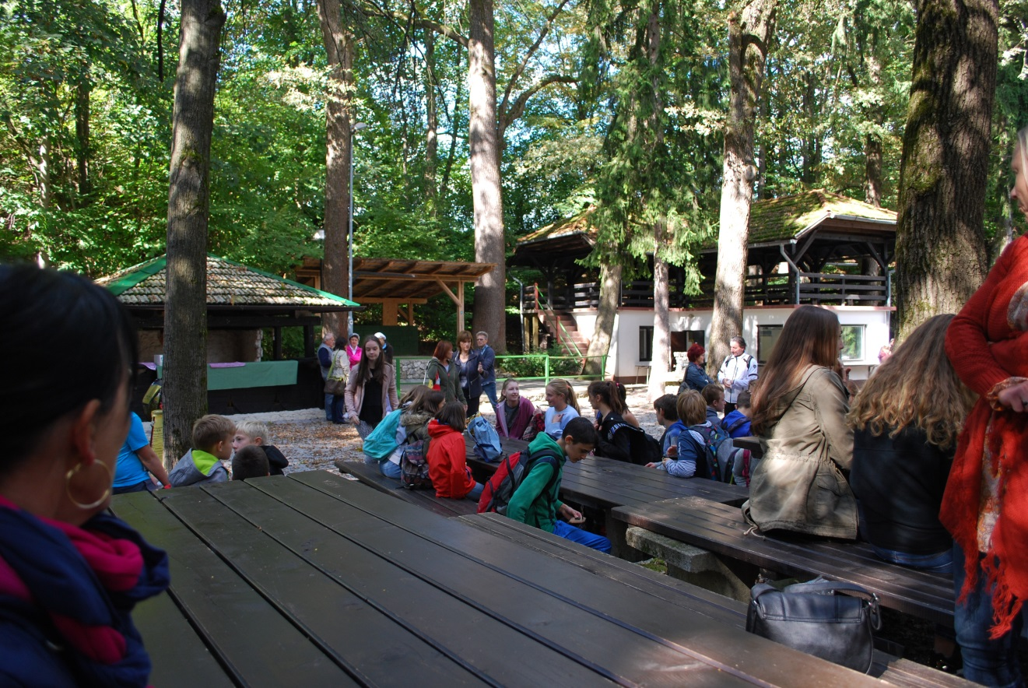
Zaključna prireditev Unesco tabora Pletemo niti mreže

Tina Lipovnik, mag. prof. bio in kem

